D:\Data Muthi\Tugas ITK\SEMESTER 4\PROWEB\TUGAS 2\bisque.JPGD:\Data Muthi\Tugas ITK\SEMESTER 4\PROWEB\TUGAS 2\lightsalmon.JPG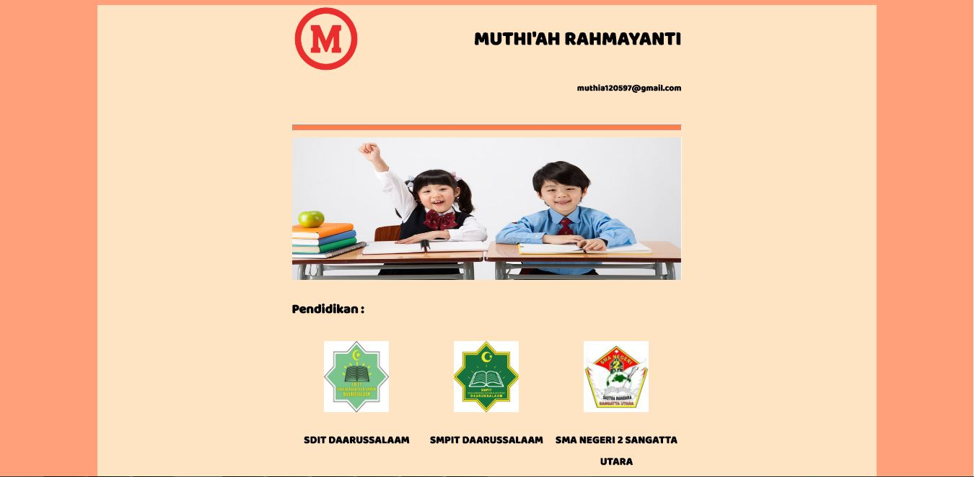

#FFE4C4

#FFA07A